Пантюк И.В., Зуева Н.Н., Хайкина Т.В., Нечаева К.В. // Материалы 2-ой международной научно-практической конференции по альтернативным методам реабилитации детей и взрослых с ограниченными возможностями, инвалидностью, ВИЧ/СПИД, онкологическими и иными тяжелыми заболеваниями, 30-31 мая 2012 г. Минск:РГСУ– 2012. – 284-291.

Волонтерская деятельность студентов БГУ – как альтернативная форма помощи при социальной реабилитации

Понятия «волонтер» и «волонтерство» происходят от фр. volontair — добровольный, а они в свою очередь от лат. voluntarius, voluntas — добрая воля, и равнозначны таким славяноязычным понятиям, как «доброволец» и «добровольчество», понимаемым как добровольческая деятельность. Общеизвестного, что «волонтеры — это люди, делающие что-либо по собственной воле, по согласию, а не по принуждению», также и то, что они могут действовать как в государственных, так и в частных организациях медицинской и образовательной сфер, или сферы социального обеспечения, либо являться членами добровольческих организаций. Важно также и то, что «деятельность волонтерских организаций часто связана с благотворительной деятельностью и милосердием».
В Законе Республики Беларусь «О социальном обслуживании» от 22 мая 2000 г. № 395 дано определение термина «социальный волонтер»:в ст. 1 указано, что социальным волонтером является физическое лицо, добровольно оказывающее социальные услуги [4].
В Беларуси в советский период волонтерской деятельностью являлись субботники. Само же волонтерство как явление начало формироваться с 1990-х гг. с появлением некоммерческих организаций, которые занялись благотворительностью и просветительской деятельностью - это благотворительные фонды, общества или ассоциации, учреждения. Благотворительные фонды в настоящее время занимаются сбором средств, а затем их распределением среди нуждающихся или на реализацию различных социальных программ. Благотворительные общества или ассоциации, как правило, имеют членскую структуру и небольшой штат во главе с руководителем. Получили распространение группы самопомощи, члены которых помогают друг другу решать проблемы здоровья, злоупотребления алкоголем, наркотиками, проблемы психического здоровья, одиночества и др. Такие группы самопомощи могут рассматриваться как альтернативные существующим службам здравоохранения и социальной сферы. Например, ассоциации родителей детей-инвалидов существенным образом дополняют работу государственных учреждений, оказывающих помощь детям с ограниченными возможностями и их семьям. Что касается такой организационной формы, как благотворительные учреждения, они могут действовать в виде театров, мастерских, центров реабилитации, клубов здоровья и др.
Деятельность волонтеров впервые легально обозначена в п.26 Инструкции о порядке и проведении физкультурно-оздоровительных мероприятий и спортивных соревнований для лиц с особенностями психофизического развития, утвержденной Постановлением Министерства образования Республики Беларусь и Министерства туризма и спорта Республики Беларусь от 31 октября 2006 г. № 102/39 [2].
Основными нормативными правовыми актами Республики Беларусь, регламентирующими деятельность волонтеров являются Законы Республики Беларусь: «О социальном обслуживании»; «О местном управлении и самоуправлении в Республике Беларусь»; «Об общественных объединениях»; «О государственной поддержке молодежных и детских общественных объединений» и другие законодательные документы, в том числе и международные, такие как «Всеобщая декларация волонтеров». Организация и пропаганда волонтерского движения определена в числе основных задач паллиативной помощи детям Инструкцией об оказании паллиативной помощи детям, утвержденной приказом Министерством здравоохранения Республики Беларусь от 29 октября 2008 г. № 1010 [2,3,4].
В Беларуси волонтерскими проектами занимается «Белорусское общество Красного Креста», «Надежда-Экспресс», ОО «Лига добровольного труда молодежи», БРСМ, организации в вузах, ссузах, центры внешкольной работы и так далее. Сегодня тысячи молодых людей вовлечены в Беларуси в процесс волонтерства. Общественное объединение «Белорусское общество Красного Креста» объединяет около 22 тысяч волонтеров, из которых постоянно участвуют в волонтерском движении около 6 тысяч. Ежегодно количество волонтеров здесь увеличивается на более, чем 500 человек.
Организацию студенческих волонтерских отрядов как основные направления взаимодействия органов внутренних дел, прокуратуры и БРСМ с учетом их полномочий по профилактике правонарушений среди молодежи, включает Инструкция о порядке взаимодействия органов внутренних дел, прокуратуры и общественного объединения «Белорусский республиканский союз молодежи» при осуществлении профилактики правонарушений среди молодежи, утвержденная Постановлением Министерства внутренних дел Республики Беларусь и Генеральной прокуратуры Республики Беларусь от 31 июля 2008 г. № 223/21–09д–77[2].
Волонтерская организация Белорусского государственного университета «Объятия» создана 22 октября 2008 года. Согласно Положению о волонтерском движении БРСМ БГУ в волонтерском движении может принять участие каждый студент и для этого не обязательно представлять свой факультет в благотворительной акции. Студенты разных специальностей вовлечены в волонтерскую деятельность – это биологический, военный, географический, гуманитарный, журналистики, исторический, радиофизики и компьютерных технологий, филологический, экономический и юридический факультеты. На каждом из факультетов численность волонтеров составляет около 20 человек. Таким образом, основной состав волонтеров БГУ включает порядка 200 человек. Среди них большая часть – девушки, в процентном соотношении – 80-85%. Однако есть команда волонтеров, где состав волонтеров только юноши, - военный факультет. Возраст волонтеров – от 17 до 23 лет.
Студенты-волонтеры заняты благотворительной, неоплачиваемой, деятельностью. Они работают на благоустройстве дворов и улиц, сажая цветы, кусты и деревья, проводят уборку мусора и загрязнений, пропагандируют здоровый образ жизни, занимаются профилактикой наркомании, СПИДа, подростковой преступности, организуют благотворительные концерты и театрализованные выступления. Среди учреждений здравоохранения и социальной сферы, в которых осуществляется деятельность волонтеров БГУ являются:
1) Детский дом №5;
2) Республиканский научно-практический центр (РНПЦ) детской онкологии и гематологии;
3) Центр дневного пребывания инвалидов Заводского района г. Минска;
4) Республиканский научно-практический центр психического здоровья;
5) Православный социальный центр семейного типа;
6) Территориальный центр социального обслуживания населения (ТЦСОН) Ленинского района г. Минска;
7) Проект БАСР «Клубный дом»;
8) Помощь отдельным людям.
В состав волонтерской команды гуманитарного факультета БГУ входят студенты разных курсов обучения. Основной состав – студенты специальностей «дизайн» и «социальная работа». Конечно, девушек в этом коллективе больше, но задействованные парни настолько активные, что их небольшое количество в какой-то степени является и плюсом. Волонтеры гуманитарного факультета БГУ работают в Центре семейного типа «Живоносный источник», в Территориальном центре социального обслуживания населения Ленинского района г. Минска и Республиканском научно-практическом центре психического здоровья.
В Центре «Живоносный источник» волонтеры занимаются с детьми, помогают им в выполнении домашних заданий, принимают участие в организации и проведении праздничных мероприятий, оказывают помощь при работе педагогического состава. Здесь самое главное: индивидуальная работа с каждым ребенком.
Совместно с ТЦСОН Ленинского района г. Минска волонтерами гуманитарного факультета БГУ оказывается помощь одиноким пожилым людям в подготовке дома к зимнему/весеннему сезону. Также волонтерами БГУ была оказана помощь данному ТЦСОН по предоставлению мягких игрушек, детских вещей и канцелярских товаров.
В РНПЦ психического здоровья работа волонтерами проводится под руководством специалистов в геронтологическом отделении. Также студенты имеют возможность проявить себя, предложить свои идеи, выступить на сцене, внести свои предложения.
Волонтеры гуманитарного факультета за период с 11.09.2010 г. по 08.01.2012 г. провели 16 благотворительных акций. Наиболее значимыми явились мероприятия в Центре «Живоносный источник», где совместно со специалистами, психологами из США, был организован волшебный праздник с участием детей. Для них руководством Центра совместно с волонтерами с педагогическим составом разыграли спектакли, посвященные Рождеству и 8 Марта. Специалисты из США поделились педагогическим и психологическим опытом. В марте 2011 года на гуманитарном факультете прошла встреча со студентами-волонтерами из Германии, которые поделились опытом деятельности и планирования социальных проектов. В апреле 2011 г. в Республиканском научно-практическом центре психического здоровья прошел конкурс на лучшего культорганизатора отделения. Наши волонтеры готовились к этому мероприятию несколько месяцев. Их необычный номер «Парад планет» очень удивил и порадовал зрителей.
С целью изучения мотивации волонтерской деятельности, их личностных характеристик и смысложизненных ориентаций мы опросили студентов-членов волонтерской организации БГУ «Объятия». Выборка составила 53 человека, из которых 42 девушки и 11 парней.
Для оценки терминальных ценностей у студентов использовалась методика “Морфологический тест жизненных ценностей”, представляющая собой результат использования и дальнейшего усовершенствования методики И. Г. Сенина и направленная на изучение индивидуальной системы ценностей человека с целью лучшего понимания смысла его действия или поступка [5]. Опросник состоит из 80 утверждений, которые испытуемый ранжирует в зависимости от степени значимости от 1 (не имеет никакого значения для меня) до 5 (это очень важно для меня). Основным диагностическим конструктом методики являются терминальные ценности. Под термином «ценность» понимается отношение субъекта к явлению, жизненному факту, объекту и субъекту, и признание его как важного, имеющего жизненную важность. Результаты по морфологическому тесту жизненных ценностей представлены на рисунке № 1.

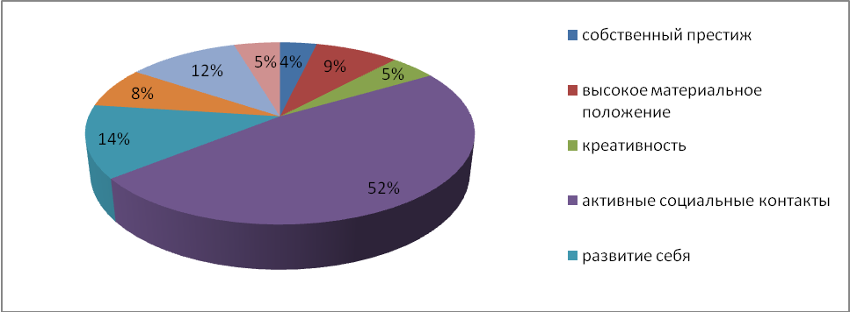
Рис №.1 Терминальные ценности волонтеров БГУ
Таким образом, наиболее значимой ценностью большинства исследуемых волонтеров являются «активные социальные контакты» (52%), что является не случайным, так как работа волонтера постоянно сопряжена с коммуникациями, знакомством с новыми людьми и поддержанием старых связей, а также постоянной работой в команде. Также для волонтеров значимыми являются такие ценности как «развитие себя» и «духовное удовлетворение». Социальная активность студентов в современном её понимании раскрывается как целенаправленная деятельность, не противоречащая системе общественных ценностей и направленная на удовлетворение индивидуальных потребностей, в том числе на саморазвитие и самореализацию обучающихся.
Жизненные сферы, в которых представлены данные ценности, отражены на рисунке № 2.

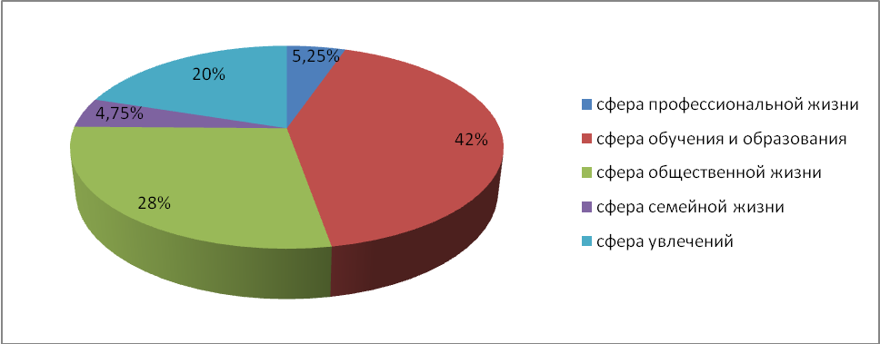
Рис №.2 Жизненные сферы волонтеров БГУ
Из диаграммы видно, что наиболее актуальна для студентов-волонтеров сфера обучения и образования (42%). Также студенты реализовываются в большей степени на данный момент в сфере общественной жизни (28%) и сфере увлечений (20%).
Нами было проведено исследование смысложизненных ориентаций волонтеров с помощью адаптированной К.Муздыбаевым и Д.А.Леонтьевым версии теста «Цель в жизни» (Purpose-in-Life Test, PIL) Джеймса Крамбо и Леонарда Махолика. Методика была разработана авторами на основе теории стремления к смыслу и логотерапии Виктора Франкла и преследовала цель эмпирической валидизации ряда представлений этой теории, в частности представлений об экзистенциальном вакууме и ноогенных неврозах. Суть этих представлений заключается в том, что неудача в поиске человеком смысла своей жизни (экзистенциальная фрустрация) и вытекающее из нее ощущение утраты смысла (экзистенциальный вакуум) являются причиной особого класса душевных заболеваний — ноогенных неврозов, которые отличаются от ранее описанных видов неврозов [1]. Результаты представлены в таблице.
Таблица. Смысложизненные ориентации волонтеров БГУ
№ п/п | Шкала
1. | Цели в жизни | 33,3
2. | Процесс жизни | 35,2
3. | Результативность жизни | 31
4. | Локус контроля - Я | 22,5
5. | Локус контроля - жизнь | 32,75
6. | Общий показатель | 154,75

Из таблицы видно, что исследуемые волонтеры имеют определенные цели в жизни. Средний показатель смысложизненных ориентаций исследуемых студентов-волонтеров превышает аналогичный показатель, называемый стандартным, выявленный Леонтьевым. По результатам исследования можно сказать, что испытуемые являются целеустремленными, они удовлетворены своей жизнью, большинство считает свою жизнь осмысленной и продуктивной. Исследуемые волонтеры считают себя сильными личностями и имеют цели, которые пытаются осуществить, умеют принимать решения и контролировать свою жизнь.
Результаты исследования личностных характеристик волонтеров по тесту Кетелла позволили определить профиль личности и показали, что студенты, вовлеченные в волонтерское движение – открытые, добросовестные, эмоционально устойчивые, ориентированные на реальность, воспитанные и интеллектуально развитые люди, способные принимать самостоятельные, неординарные решения, не останавливаясь на достигнутом, а стремясь к большему (рис № 3).
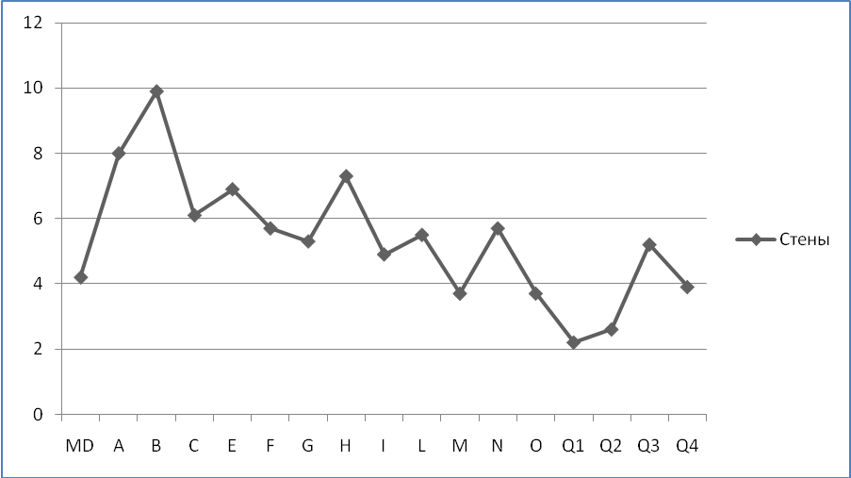
Рис.3 Профиль личности волонтеров БГУ
Таким образом, результаты исследования показали, что студенты-волонтеры БГУ занимают активную позицию в жизни, стремятся к продуктивной жизнедеятельности, они воспитанные и интеллектуально развитые люди, способные принимать самостоятельные решения. Установленные качества помогают реализовать студентам через волонтерскую деятельность конституционное право на свободу объединений, которое наряду с другими основными правами, имеет огромное социально-политическое, а также юридическое значение и занимает важное место в деятельности индивида при реализации его жизненных целей и интересов. Волонтерская деятельность студентов содействует развитию общественных объединений, помогает решать социально-значимые проблемы в социальной сфере, учитывая как интересы самих общественных объединений, так и интересы государства.
Литература:
- Будинайте, Г.Л., Корнилова, Т.В. Личностные ценности и личностные предпочтения субъекта // Вопросы психологии. - 1993. - № 3. - С. 99-105.
- Гакало, Е.В. Правовое регулирование волонтерской деятельности в Республике Беларусь как формы реализации права на объединение // Проблемы управления.- 2010.- № 4.- С.118-122.
- Всеобщая декларация волонтеров // «Вестник благотворительности» .- 1995.- N 5(21) - С.12.
- Закон Республики Беларусь «О социальном обслуживании». – Нац. Реестр правовых актов Республики Беларусь – 2000 – № 50. –2/170; 2006 –№ 107. – 2/1235/
- Сенин, И.Г. Опросник терминальных ценностей. Руководство. - Ярославль: Содействие, 1991. - 19 с.

